Kochane dzieci! Drodzy Rodzice !
Piękne i pomysłowe rafy koralowe waszych koleżanek Jagny i Kornelii
Dziewczynki bardzo się starają Super !!!
Zachęcam wszystkich do przesyłania zdjęć prac plastycznych
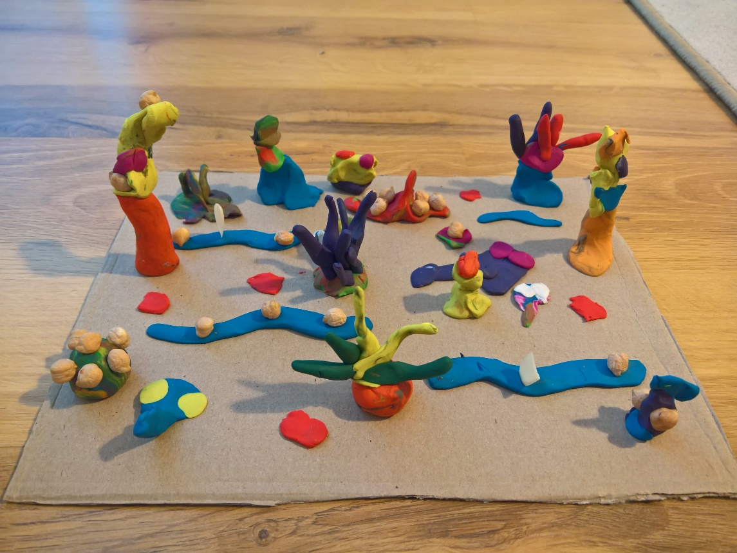
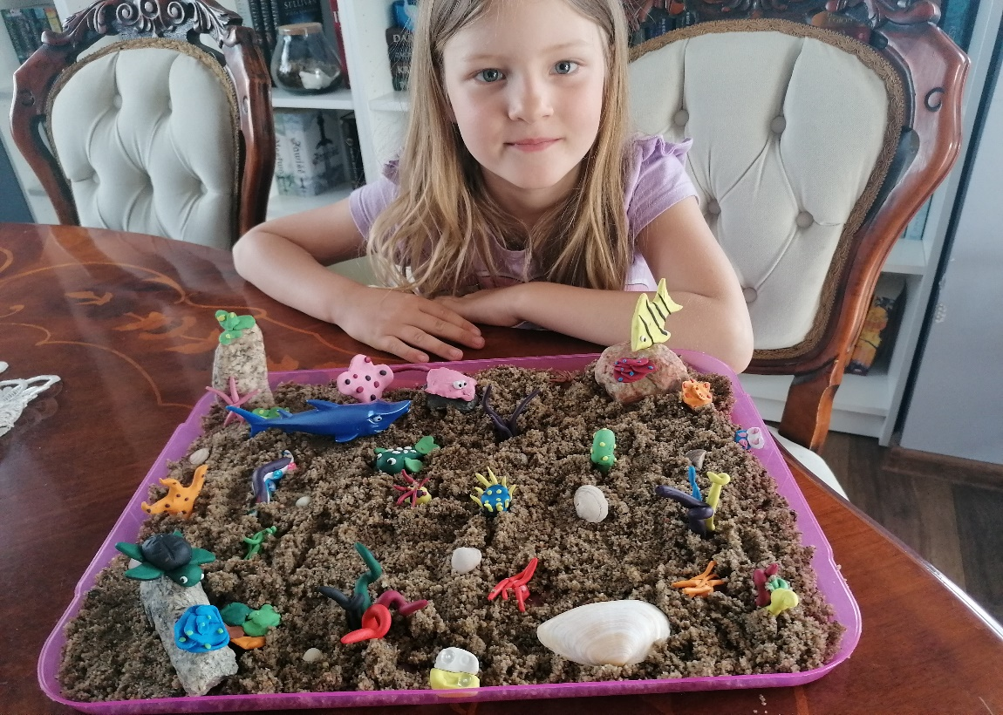
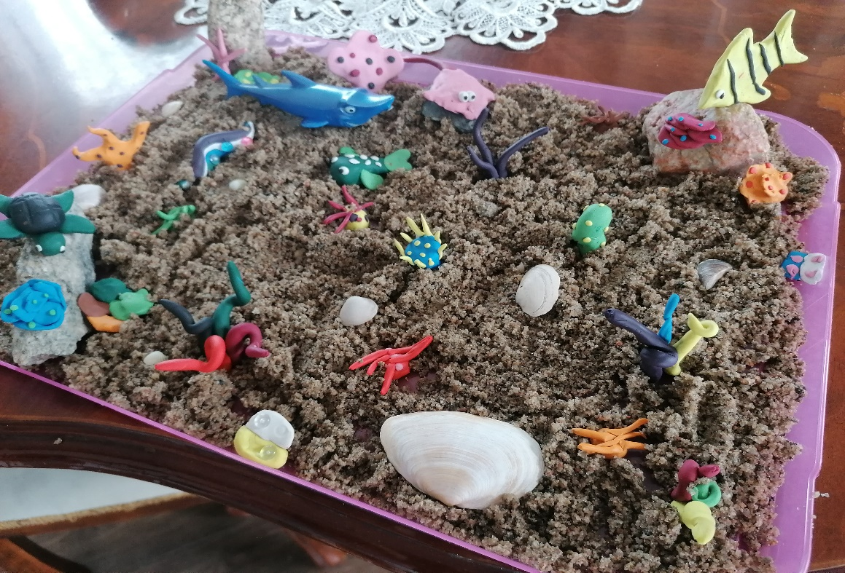

W tym tygodniu krąg tematyczny: ,,Pożegnania nadszedł czas’’
Oto propozycje zabaw:
Każdy z utęsknieniem czeka na wakacje i wakacyjne wyprawy. W ten czas, jak w piosence, czekają na nas góry, lasy, morze czyli mnóstwo wrażeń i przygód!
Zabawa (MUZYCZNA)
Poznanie tekstu piosenki – Niech żyją wakacje
https://www.youtube.com/watch?v=BauTov9xmZY
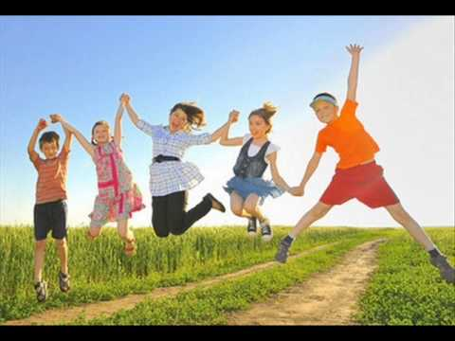
Niech żyją wakacje
Niech żyje pole i las
I niebo i słońce
Wolny swobodny czas.
Pojedzie z nami piłka
i kajak i skakanka,
będziemy grać w siatkówkę
od samiutkiego ranka.
Gorące złote słońce
na czarno nas opali
w przejrzystej bystrej rzece
będziemy się kąpali.
Niech żyją wakacje
Niech żyje pole i las
I niebo i słońce
Wolny swobodny czas.
Niech żyją wakacje
Niech żyje pole i las
I niebo i słońce
Wolny swobodny czas.
Wszystkie dzieci przypominają sobie zmysły człowieka
https://www.youtube.com/watch?v=MnD7PFCTsVo
Rodzic wyjaśnia dziecku:
- zmysł wzroku np. coś bardzo kolorowego
- zmysł węchu - coś co pachnie
- zmysł dotyku – ma ciekawą fakturę
- zmysł słuchu - wytwarza dźwięki np. dzwoneczek

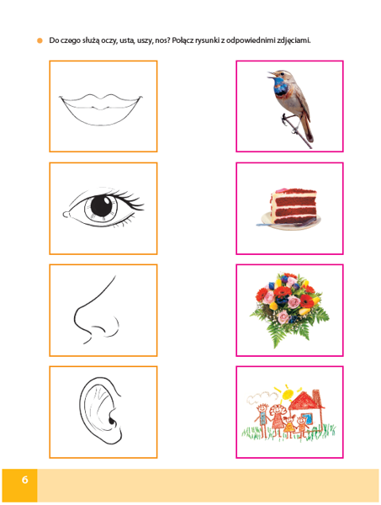
Przypominamy pory roku, miesiące oraz dni tygodnia
https://www.youtube.com/watch?v=m_-qLMJjmnU
https://www.youtube.com/watch?v=Y5fAUZna0kI
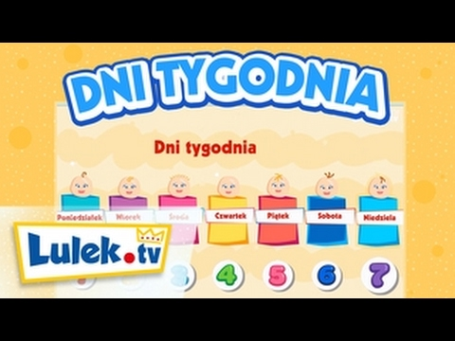

Zabawa . Znam swoje nazwisko i adres zamieszkania.
Dzieci podają swoje nazwisko, adres zamieszkania i miejscowość. Rodzic sprawdza poprawność znajomości adresu przez dziecko.
Rodzic pyta dzieci: Dlaczego, zwłaszcza podczas wakacji, ważna jest znajomość swojego nazwiska i adresu zamieszkania? Uzupełnia wypowiedzi dzieci. Przestrzega przed podawaniem adresu osobą nieznanym.
Zabawa (RUCHOWA)
Zabawa ruchowa
Rodzic zaprasza dzieci w podróż na wakacje. Włącza nagranie muzyki, na stop muzyki dzieci pokazują: lot samolotem, jazdę rowerem, samochodem, spływ kajakiem, pieszą wycieczkę.

Zabawa (PLASTYCZNA)
(Chętnie zobaczę Wasze wesołe słoneczka – kasia_malinowska7@wp.pl)
Wesołe słoneczko
Pomoce: papierowy talerzyk, klamerki, kolorowa krepa, klej, nożyczki, żółta farbka
Wykonanie: Malujemy samodzielnie farbami papierowy talerzyk na kolor żółty. Czekamy, aż talerzyk wyschnie. Przecinamy talerzyk na pół, wycinamy kolorowe paski z krepy. Doklejamy na tylnej części talerzyka kolorowe paski z krepy. Przyczepiamy klamerki na górę talerzyka to będą nasze promienie słoneczne. Dorysowujemy oczy, buźkę i gotowe. Możemy słoneczko powiesić na oknie.
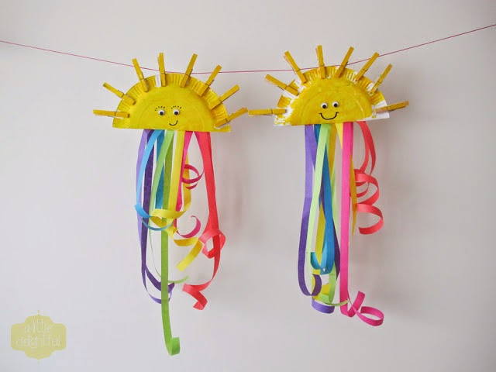

Zabawa (POLONISTYCZNA)
Wykonujcie karty pracy, które macie w domu.
5-latki – od 69 do 76 strony
6-latki – od 81 do 92 strony
Zabawy w piaskownicy
Badanie właściwości suchego i mokrego piasku. -konewki z wodą, foremki, łopatki. Dzieci bawią się w piaskownicy konewkami z wodą, foremkami, łopatkami. Badają właściwości najpierw suchego piasku, a potem mokrego piasku. Próbują lepić babki, rozmawiają na temat wrażeń dotykowych.

Zabawa (PLASTYCZNA )
Narysuj swoje marzenie. (Pytamy dziecka, czy wie co to znaczy marzenie; wyjaśniamy słowo ,,marzenie’’).
Forma wykonania dowolna.

Zabawa (SYLABOWA)
Dziecko rozcina po liniach przerywanych. Rodzic dzieli po równo karteczki z sylabami wyrazów. Zaczyna to osoba, która ma karteczkę z napisem start. Druga dokłada odpowiednią sylabę.
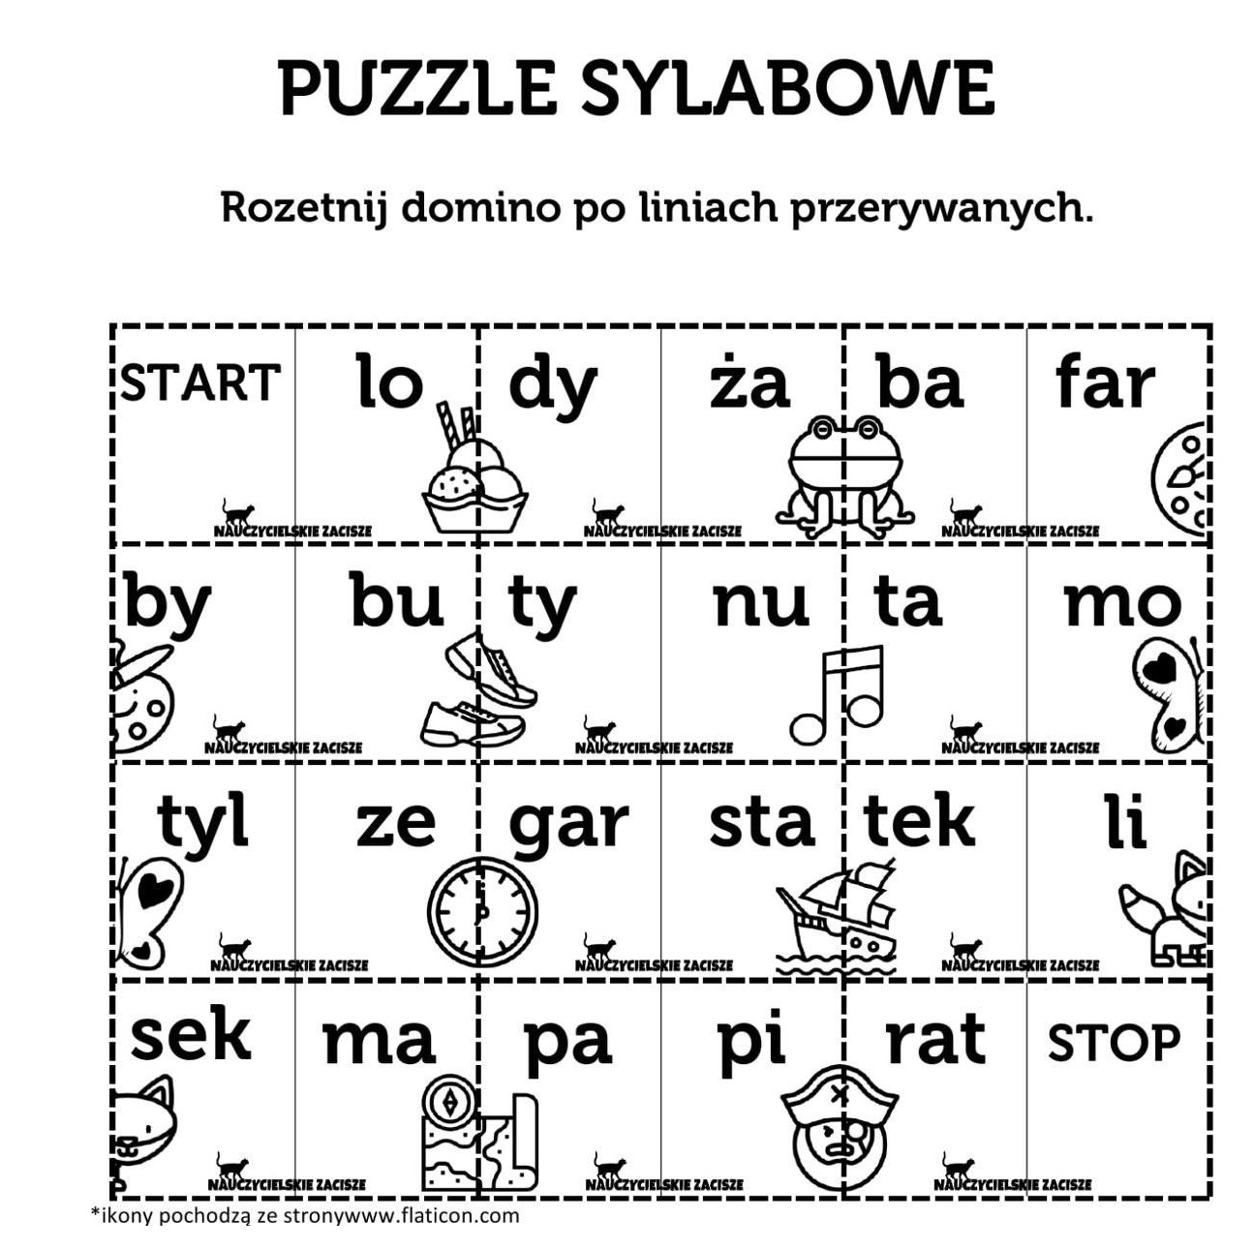

Zabawa (LOGOPEDYCZNA)
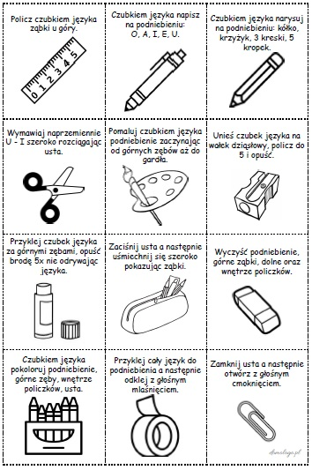

Zabawa (POLONISTYCZNA)
Rodzic czyta wiersz - G. Lech „Co robią latem dni tygodnia?”
– Co wy na to, że już lato? –
Tydzień swoje dni zapytał.
Poniedziałek zsiadł z roweru.
– Radość dla kolarzy wielu!
Wtorek książkę czytał właśnie.
Mruknął tylko: – Lubię baśnie!
Latawca puszczała Środa,
bo piękna była pogoda.
Czwartek rzekł: – Ja wciąż maluję,
jak się świetnie w lesie czuję.
Piątek tylko machnął ręką:
– Chciałbym zagrać, lecz nieprędko
znajdę gracza w tym upale.
Szachów nie otwieram wcale.
– A Sobota? – Cóż mam rzec.
Niosę piłkę, dziś gram mecz.
– Czy Niedziela coś dopowie?
Nie dopowie, bo jest w kinie
na animowanym filmie.
A czy film ten był o lecie,
w poniedziałek się dowiecie.
Rozmowa na temat wiersza:
Rodzic pyta dziecko: Jaka pora roku nadeszła? O co zapytał swoje dni Tydzień? Co zrobił i odpowiedział poniedziałek? Co zrobiły i odpowiedziały kolejne dni tygodnia?
Rodzic pyta dalej: Co lubicie robicie latem? Co robisz najczęściej w poniedziałek… w sobotę i w niedzielę? Ile dni wchodzi w skład tygodnia? Rodzic zachęca dziecko do wymienienia w kolejności wszystkich dni tygodnia i jednocześnie wysuwania palców.
Rozmowa na temat ilustracji i odczytanych zdań:
(książka s. 90-93)
Dzieci otwierają książki i oglądają ilustracje. Opowiadają o tym, co przedstawiają. Rodzic zwraca uwagę dzieci na szczegóły. Dzieci 6-letnie czytają krótkie teksty umieszczone przy ilustracjach. Dzieci dowiadują się, co Olek i Ada oraz ich rodzice lubią robić (mogą robić) podczas wakacji w mieście.

Zabawa (PRZYRODNICZA)
Oglądanie reprodukcji obrazów przedstawiających lato.
Dla każdego dziecka: wyprawka, reprodukcja obrazów: Włodzimierza Tetmajera Żniwiarki w polu, Winslowa Homera For to be a former’s boy.
Dzieci oglądają reprodukcje obrazów. Opisują ich kolorystykę i nastrój. Zastanawiają się z jaką porą roku się kojarzą i jakie oznaki lata przedstawiają. Nadają obrazom tytuł. Następnie rodzic pyta dzieci: Co dzieje się latem w przyrodzie? Dzieci chętnie wypowiadają się. Rodzic zapoznaje dzieci ze znaczeniem słowa żniwa.
ŻNIWA TO CZAS ZBIORU Z PÓL ROŚLIN UPRAWNYCH, GŁÓWNIE ZBÓŻ, TAKICH JAK: ŻYTO, PSZENICA, OWIES.

Rodzic pyta: czy wie, jak należy zachować się podczas burzy. Rodzic informuje, na czym polega to zjawisko:
Burzy towarzyszą grzmoty, błyskawice, bardzo silny porywisty wiatr oraz obfite opady deszczu. Przed nadejściem burzy często panuje spokój, jest cicho. Ludzie dostrzegli to i wyjaśnili powiedzenie: Cisza przed burzą.
Rodzic czyta zagadkę I. Fabiszewskiej:
Kolorowy most na niebie, co zachwyca dzieci.
Zjawia się, gdy deszczyk pada i słoneczko świeci. (tęcza)
Rodzic pyta co to jest tęcza, czy dziecko pamięta jak powstaje tęcza, jaki ma kształt? Zapoznaje dziecko z tym zjawiskiem pogodowym. Przypomina, że tęcza pojawia się na niebie, wtedy kiedy pada deszcz i świeci słońce. Wówczas promienie słońca załamują się w kropelkach wody. Rodzic pyta: czy dziecko pamięta, jakie kolory ma tęcza.
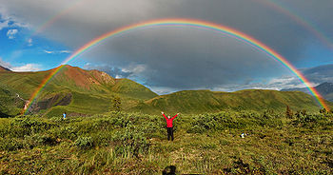
Film edukacyjny:
Przypomnienie:
Zjawiska atmosferyczne i pory roku
https://www.youtube.com/watch?v=lbBbi_ds4eU
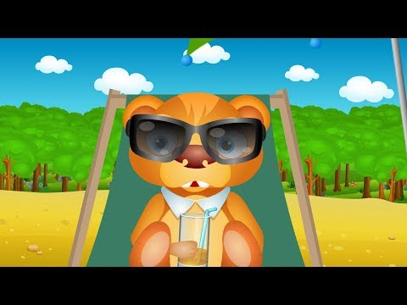

Pogodowe zagadki:
https://www.youtube.com/watch?v=Brw0UwYHIYg
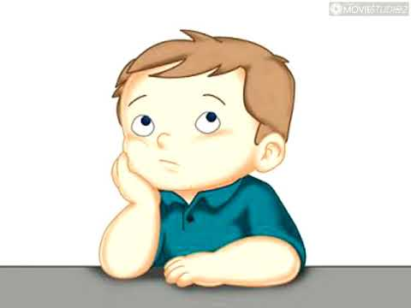
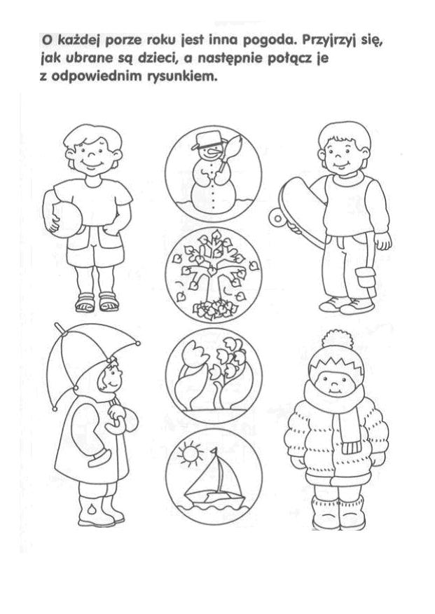Zabawa (Matematyczna) 5-latki Połącz.
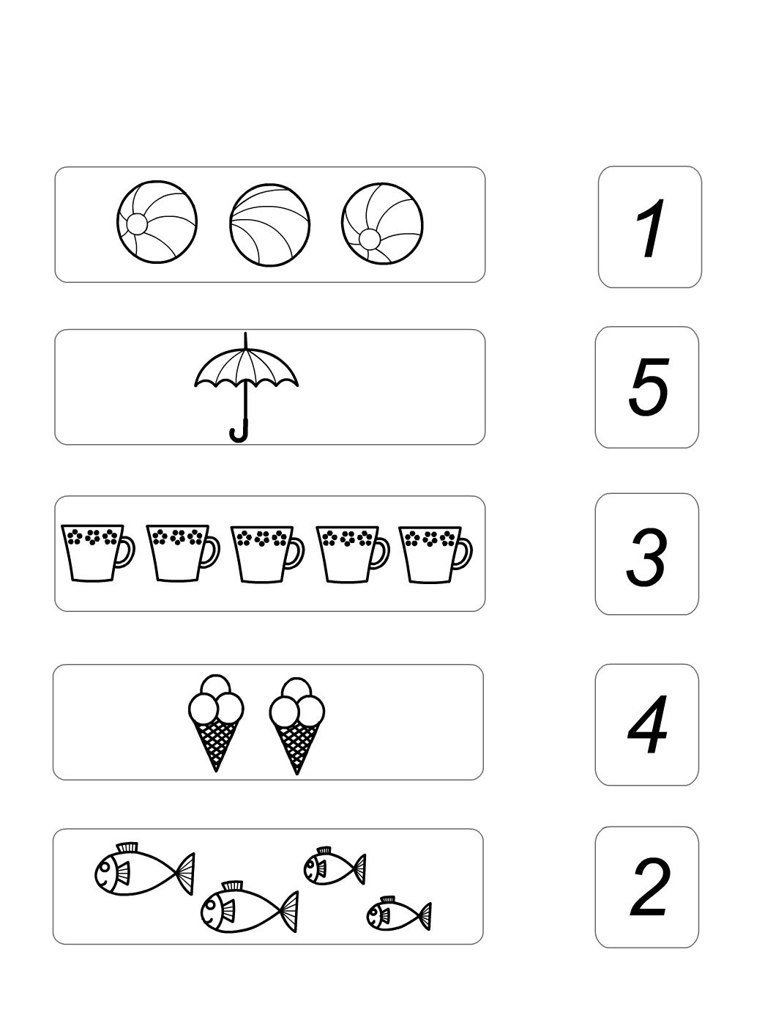

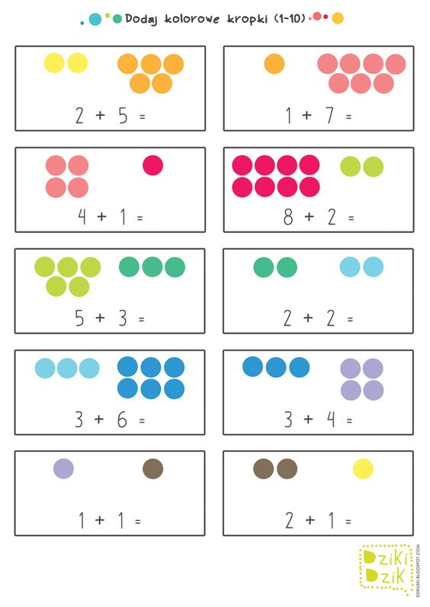
Zabawa (MATEMATYCZNA) 6-latki

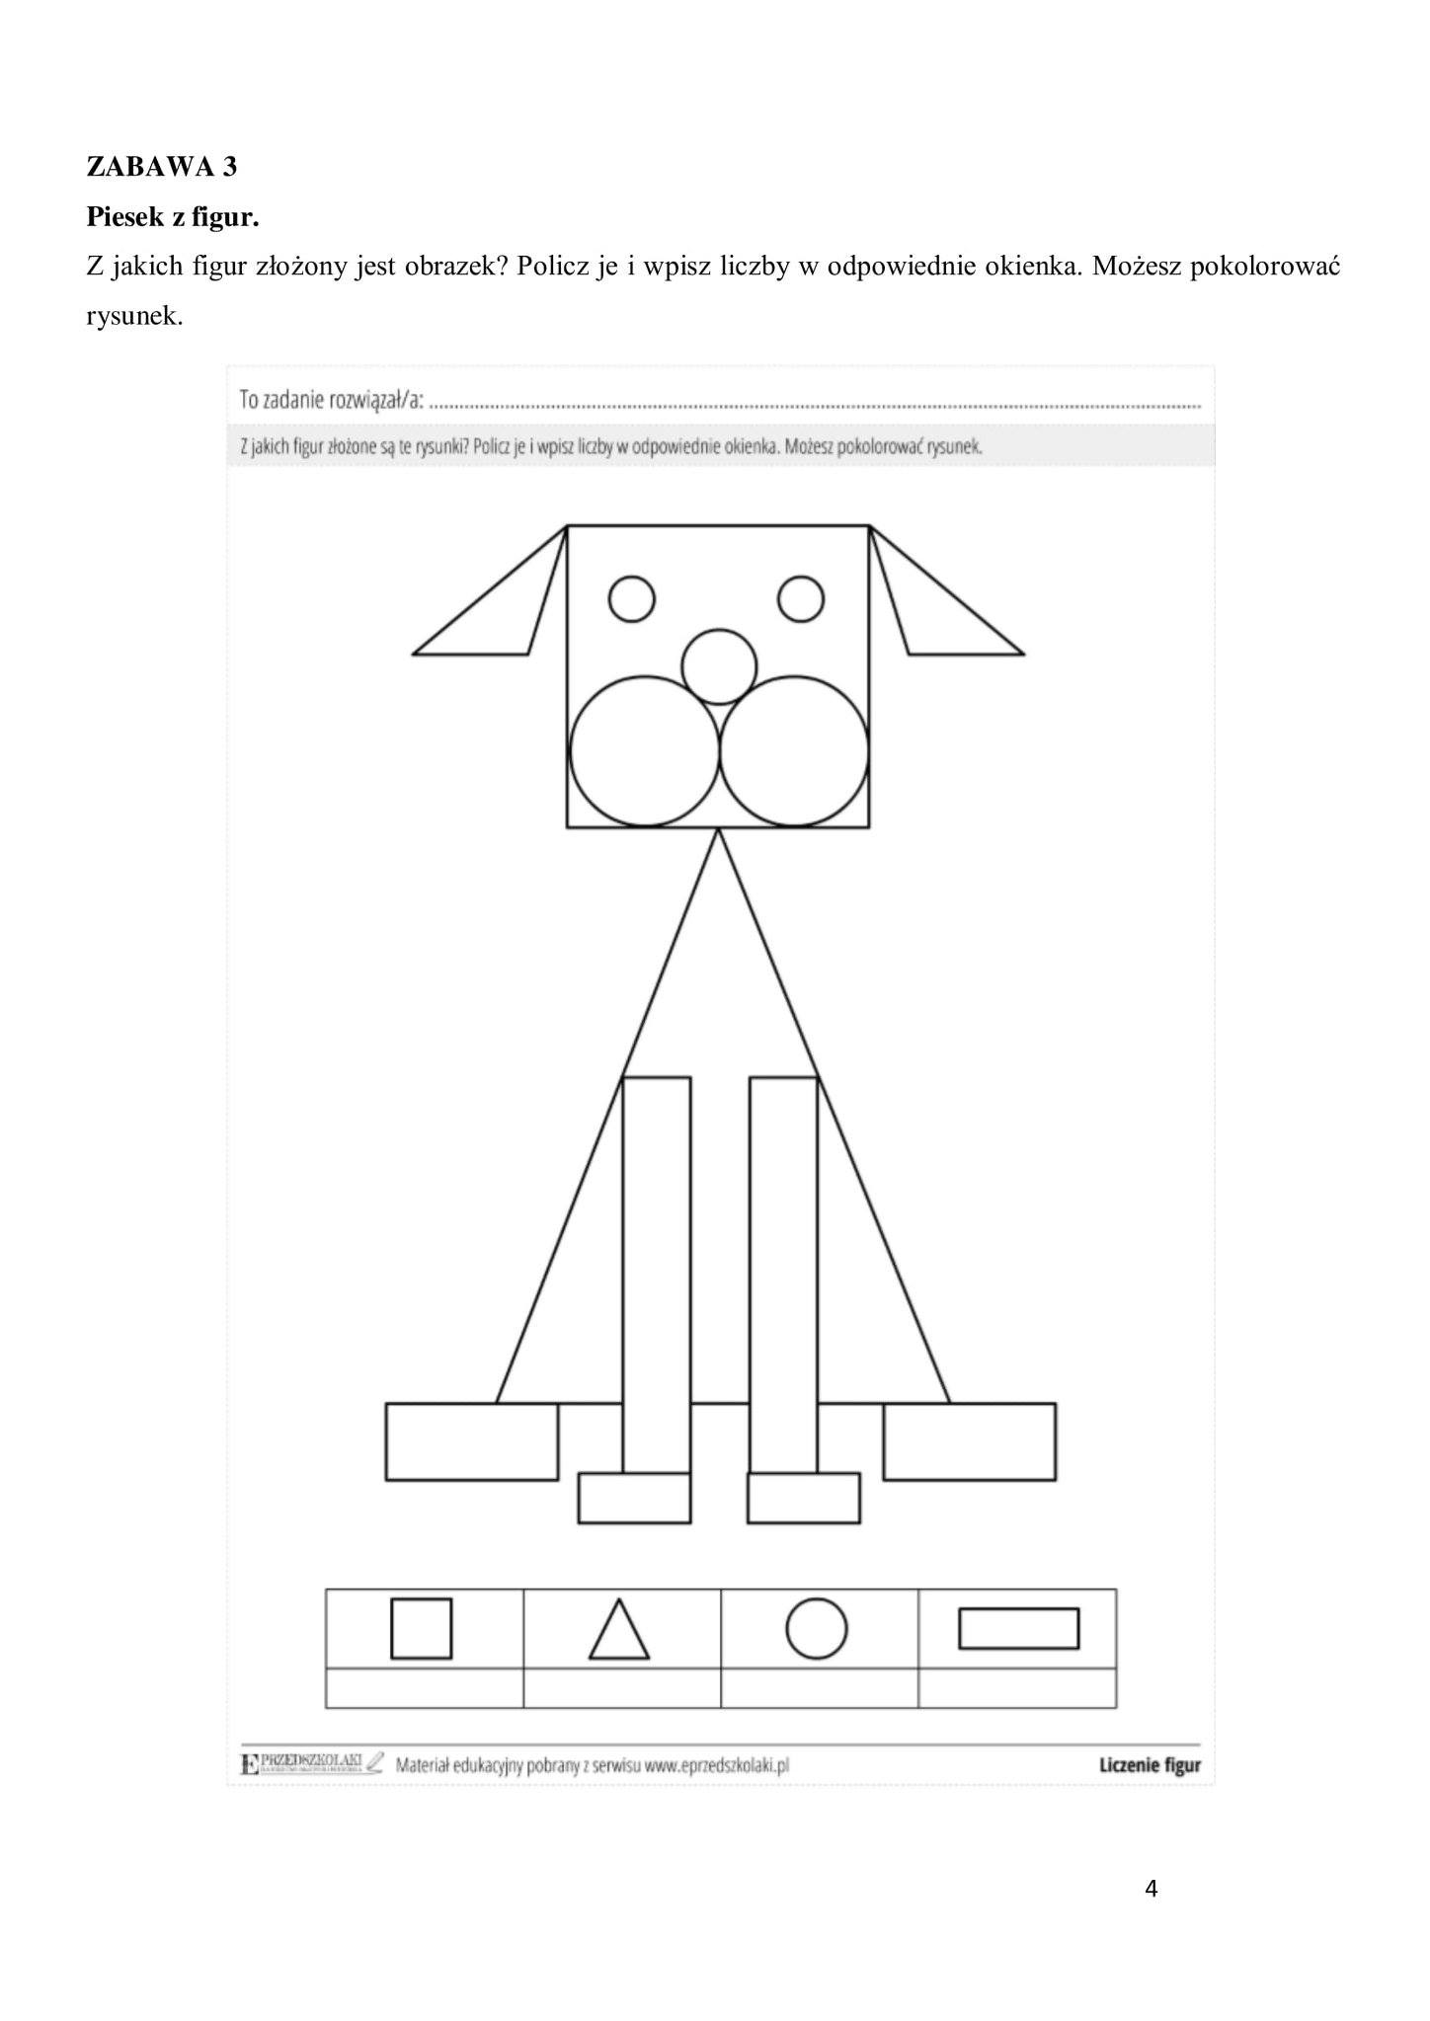
Zabawa (PLASTYCZNA )
Pokoloruj kredkami kontury Mandala.

Zabawa (POLONISTYCZNA)
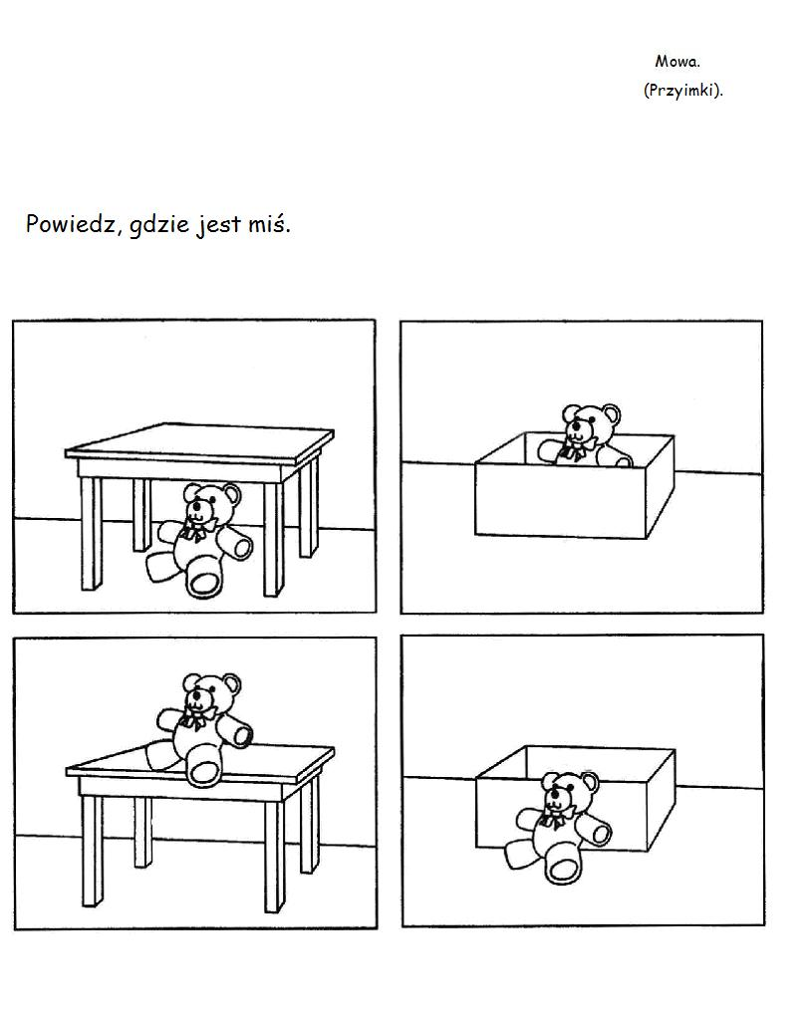
Zabawa podsumowująca informacje o lecie. Prawda -fałsz.
Rodzic wypowiada zdanie. Jeśli zdanie jest prawdziwe dzieci wstają, jeśli fałszywe – siedzą. Przykłady zdań:
- Latem pada z nieba kolorowy śnieg.
- Latem zwierzęta przygotowują się do zimowego snu.
- Na wiosnę przylatują bociany.
- Liście z drzew opadają zimą.
- Jesienią wszystko budzi się do życia.
- Latem mamy ubrane kożuchy.
- Zima chodzę w laczkach.
Ćwiczenia relaksacyjne. Masaż wodny.
Dzieci według słów rodzica rysują palcem na plecach brata, siostry, taty, mamy: kropki, kreski: pionowe, poziome, faliste, stukają opuszkami palców, ćwiczą jakąś literkę. Na koniec masażu naśladują strząsanie wody z rąk.
Ćwiczenia w opowiadaniu – Pomagaliśmy sobie wzajemnie.
Rozwijanie spostrzegawczości wzrokowej.
Dla każdego dziecko: wyprawka, karta L, nożyczki, klej, kartka
Dzieci wycinają obrazki z karty z wyprawki. Ustalają, które obrazki do siebie pasują i które pory roku przedstawiają. Uzasadniają swoje zdanie. Następnie dzieci układają obrazki historyjek w prawidłowej kolejności i przyklejają je na kartkach. Chętnie dzieci opowiadają krótkie historyjki o niesieniu sobie wzajemnej pomocy. Na koniec dzieci podają przykłady innych sytuacji, których niosły lub otrzymały pomoc w ciągu całego roku, we wszystkich porach roku.
Słuchowisko -
https://www.youtube.com/watch?v=BuUgIQFhcPM
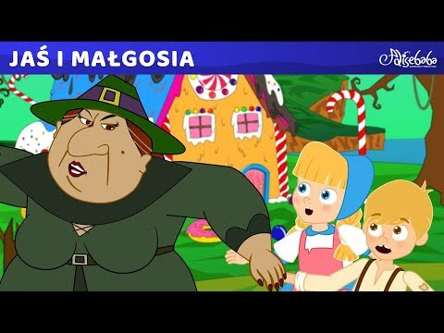

Wspaniałej zabawy!

